Управа Центрального района городского округа город Воронеж проводит работу по установлению владельцев самовольно установленных и (или) незаконно эксплуатируемых временных сооружений, расположенных на территории неразграниченного пользования

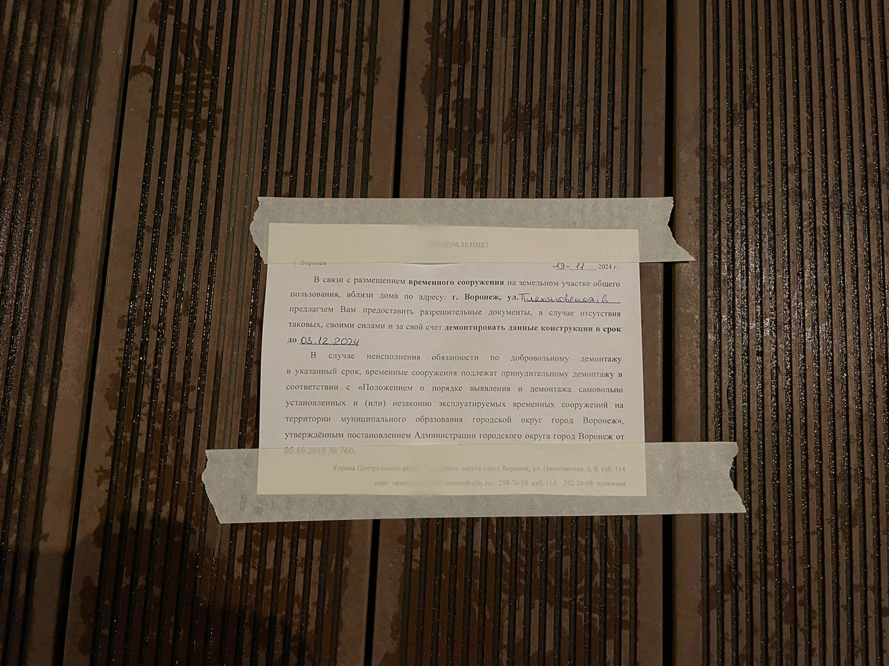

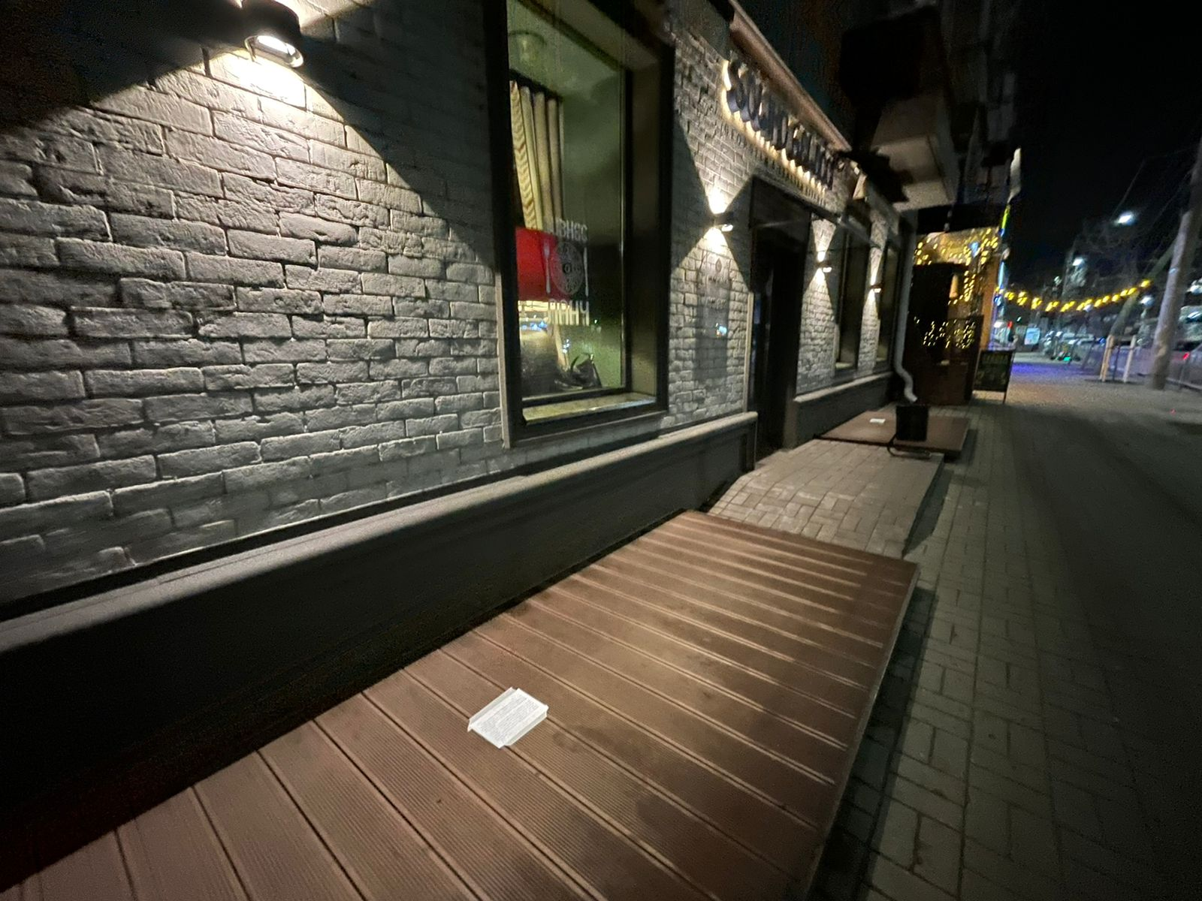

г. Воронеж, ул. Плехановская, д. 6

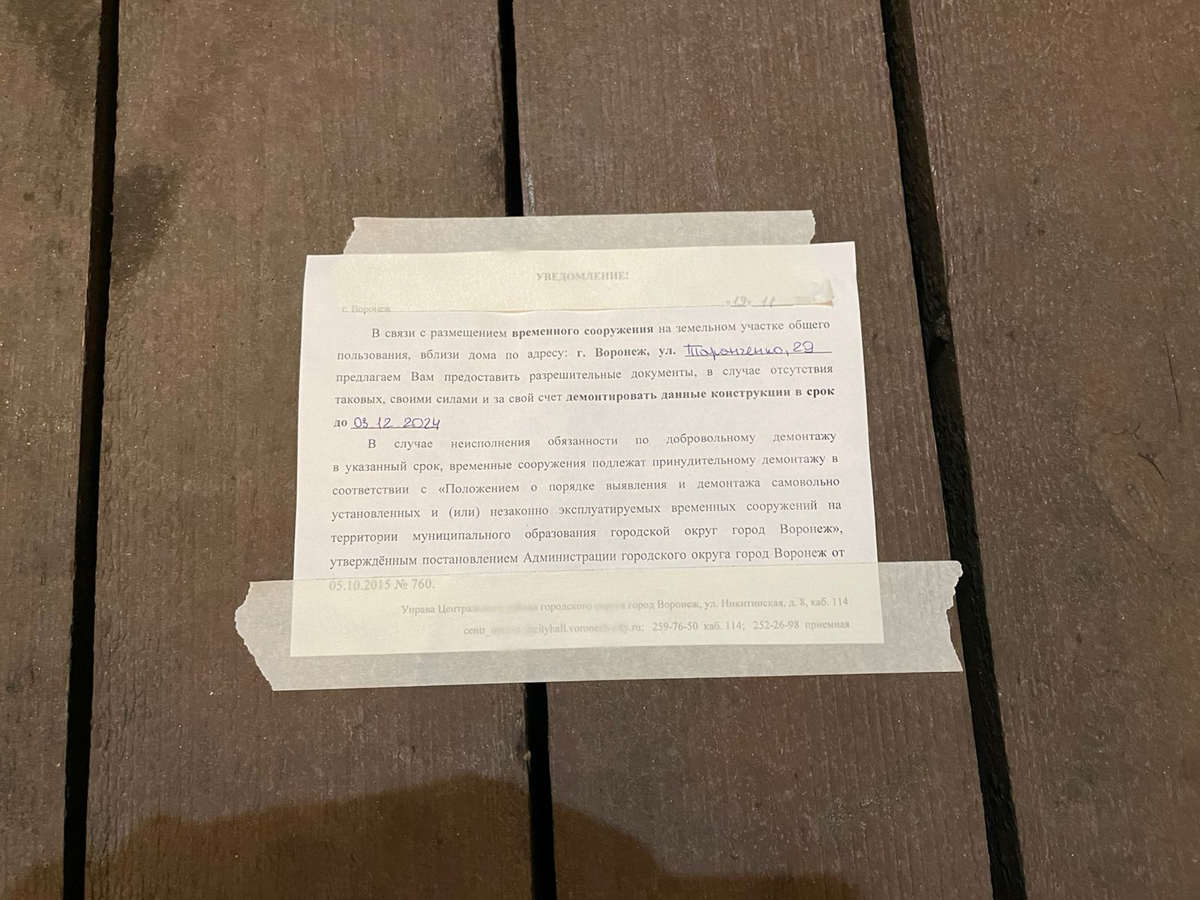

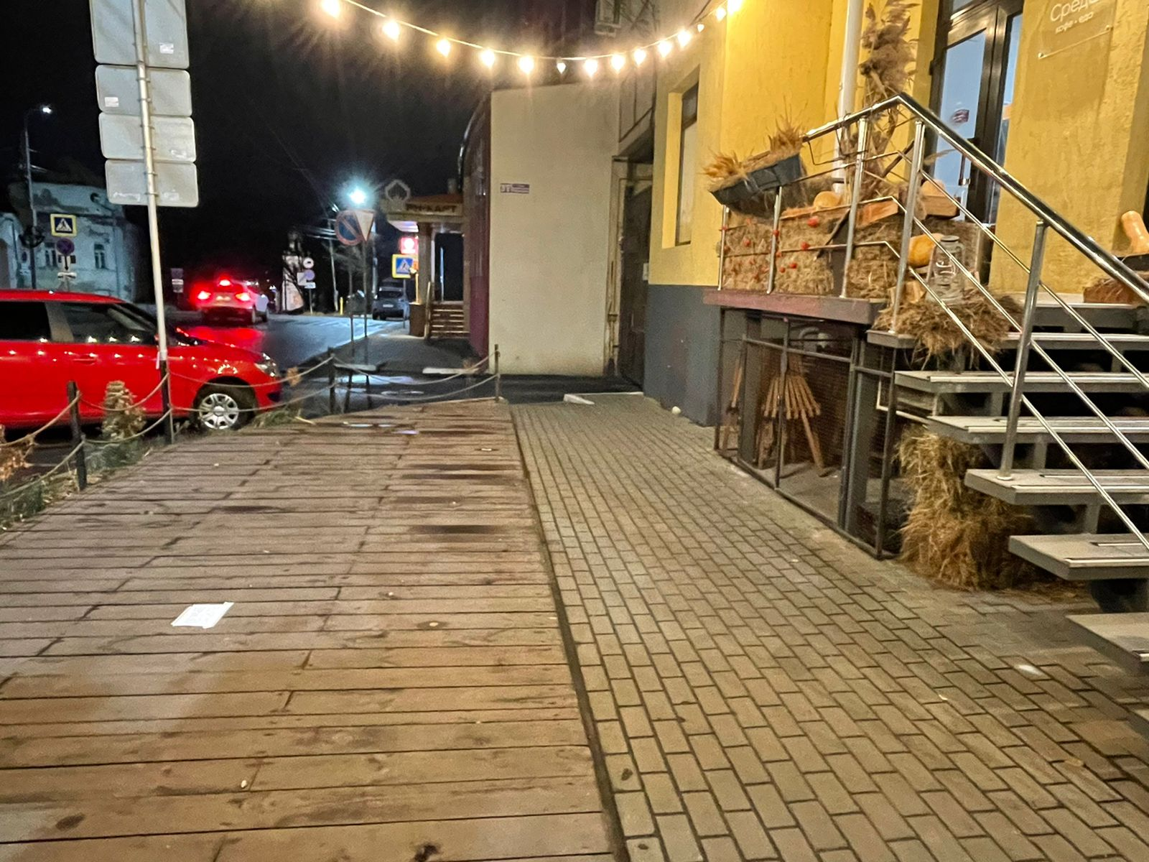

г. Воронеж, ул. Таранченко, д. 29

